Mettre les scripts UI et Weapons que je t’ai envoyé à la place des autres

Importer l’image de la balle et du cadre au même endroit.

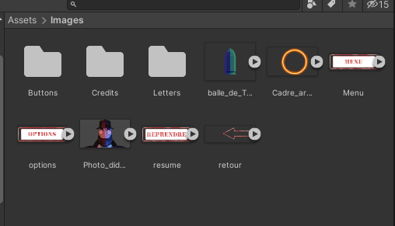

Les mettre en Sprite 2D UI. Remettre des valeurs pour magazine sur les préfabs Thompson et Beretta

Supprimer le prefab du Canvas et Mettre celui que je t’ai envoyé

